bnbInitiation Programmation Arduino
Objectif principal : Mise en œuvre des entrées/sorties avec Arduino

Objectifs intermédiaires :
Utilisation des lois électriques
Utilisation du langage Arduino :
Utiliser les E/S
Fonction anti rebonds

On désire allumer deux leds lors d’un appui sur un bouton poussoir BP_{ON}. Un appui sur BP_{OFF} permettra l’extinction leur extinction.

A. Etude des NL pouvant être générés

1. Ouvrir le fichier ISIS "entrees_sorties_2021.prdj". Simuler et activer les BP. Que pouvez-vous constater lors des actions et des NL générés par les BP? Faire un tableau de fonctionnement des deux BP dans lequel il devra y avoir les NL générés et les actions réalisées. Vous indiquerez les tensions obtenues correspondant aux NL (Niveau Logique).

 | BP 1 | BP 2
BP Fermé | NL 0 (0V) | NL 1 (+5V)
BP Ouvert | NL 1 (+5V) | NL 0 (0V)

2. Les NL logiques permettant d'allumer les leds sont-ils identiques ? Faire un tableau de fonctionnement des deux leds dans lequel il devra y avoir les NL de commande et les états des leds. Vous indiquerez les tensions obtenues correspondant aux NL.

 | LED 1 | LED 2
NL 1 | On (+5V) | Off (0V)
NL 0 | Off (0V) | On (+5V)

3. Conclure sur la représentation logique des actions pouvant être décidée et sur les choix des états logiques permettant une commande.

Peu importe le niveau logique ou l’état du bouton poussoir, la sortie sera ce que l’on a décidé en fonction du câblage.

4. Conclure sur l'intérêt d'analyser les entrées / sorties d'une carte Arduino avant de se lancer dans la programmation.

Cela permet de prévoir les niveaux logiques à utiliser.

B. Etude des NL pouvant être générés par Arduino

5. Ouvrir le fichier ISIS "entrees_sorties_arduino_2021.prdj" (Dans un premier temps il n'y a pas de programme dans Arduino). Simuler et activer les BP. Que pouvez-vous constater lors des actions et des NL générés par les BP? Faire un tableau de fonctionnement des deux BP dans lequel il devra y avoir les NL générés et les actions réalisées. Vous indiquerez les tensions obtenues correspondant aux NL.

 | BP 1 | BP 2
BP Fermé | NL 0 (0V) | NL 1 (+5V)
BP Ouvert | NL 1 (+5V) | NL 0 (0V)

6. Les NL logiques permettant d'allumer les leds devront-ils être identiques ? Faire un tableau de fonctionnement des deux leds dans lequel il devra y avoir les NL de commande et les états des leds. Vous indiquerez les tensions obtenues correspondant aux NL.

 | LED 1 | LED 2
NL 1 | On (+5V) | Off (0V)
NL 0 | Off (0V) | On (+5V)

7. Réaliser le programme Arduino permettant le fonctionnement désiré et tester le par simulations

C. Rebonds d’un interrupteur ou d’un bouton poussoir

La constitution matérielle des BP engendre parfois des dysfonctionnements. Un appui peut générer plusieurs successions de "1" et de "0" qui peuvent être interprétés comme plusieurs appuis. Pour éviter cela, il est indispensable de gérer logiciellement ces problèmes.
Les chronogrammes ci-dessous illustrent ce problème. Situer sur les chronogrammes, le moment où l'information "VBM" est stable. Conclure sur le principe logiciel qui permettra de ne pas prendre en compte les rebonds, mais d’obtenir une information "stable"

8. Compléter votre programme précédent en y incorporant la prise en compte de ces rebonds.

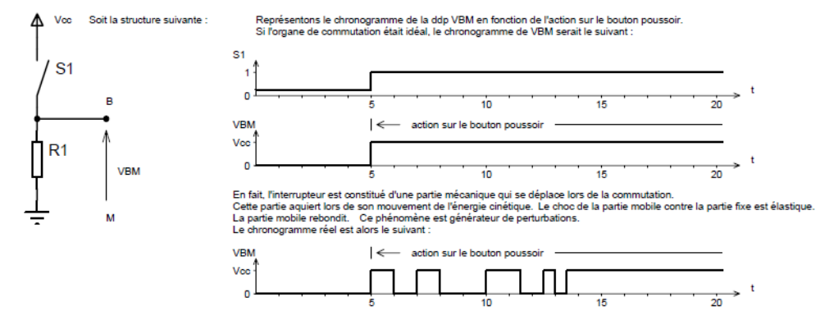

 | Io2 | Io3
Bpon  Actif | Nl = 1  Tension = 5V | Nl = 1  Tension = 5V
Bpon  Inactif | Nl = 0  Tension = 0V | Nl = 1  Tension = 5V
Bpoff  Actif | Nl = 0  Tension = 0V | Nl = 0  Tension = 0V
Bpoff  Inactif | Nl = 0  Tension = 0V | Nl = 1  Tension = 5V

 | Io8 | Io11
LED 2  Actif | Nl = 1  Tension = 4,77V | Nl = 1  Tension = 5V
LED 2  Inactif | Nl = 0  Tension = 0V | Nl = 1  Tension = 5V
LED 3  Actif | Nl = 0  Tension = 0V | Nl = 0  Tension = 0,23V
LED 3  Inactif | Nl = 0  Tension = 0V | Nl = 1  Tension = 5V

